Zajęcia w domu 21.04.2020

Jak dbać o przyrodę?

- Słuchanie wiersza ↓

Zielone serce R. Pisarski
Na skwerku rosło drzewko
szeroko, rozłożyście.
Srebrzystą miało koronę.
Zielono srebrne liście.
Słuchali chętnie ludzie
przechodząc koło drzewa
jak wietrzyk wśród gałązek
wesoło piosenki śpiewa.
Lecz przyszedł mały urwis
ukradkiem wyjął nożyk,
bo napis chciał wyskrobać
w srebrzystej, cienkiej korze.
Wycinał powolutku, literka po literce,
nie wiedział, że pod korą
zielone płacze serce.

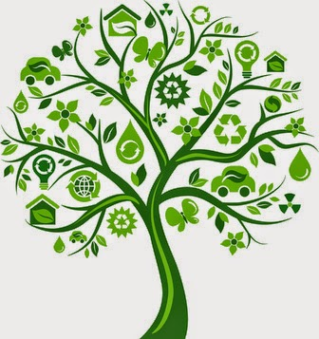
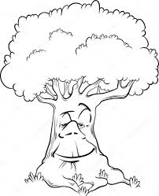

- ROZMOWA NA TEMAT WIERSZA / Pokoloruj to drzewo, które płakało w wierszu.

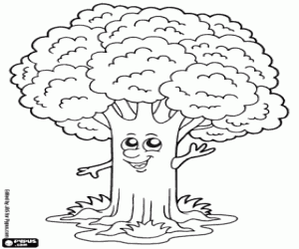

- Zabawa ruchowa /drzewo, kamień, most/ dzieci znają tą zabawę z przedszkola.
4.Karta pracy Nowe przygody Olka i Ady. Litery
i liczby, cz. 2, s. 74.
Opowiadanie o tym, co się dzieje na obrazku.
Rysowanie w prawym górnym rogu słoneczka,
w lewym górnym rogu – chmurki,
w prawym dolnym rogu – żabki, a w lewym
dolnym rogu – kwiatka

5.Utrwalenie piosenki „Ziemia to wyspa zielona”

https://www.youtube.com/watch?v=-ZQTnkXpcCA

6. Wykonaj drzewo wg wzoru wykorzystując rolki po papierze toaletowym.

POZDRAWIAM SERDECZNIE☺

